实 验 报 告
课程：传感网应用开发
任课教师：李游

班级： 2301
专业： 智能科学与技术
学号： 230715121025
姓名： 林圆圆

2025——2026学年 第1学期
计算机科学学院

实验一 基于CC2530智能交通灯系统
（一）实验目的：
掌握CC2530开发环境搭建与配置；
掌握GPIO配置；
掌握中断式按键控制流程；
掌握CC2530串口通信方式；
掌握定时器精确计时方式；
（二）实验内容：
设计一个LED流水灯系统，模拟智能交通灯系统，具体要求如下：
- 交通灯具有红黄绿三种灯，交通灯至少包含2种模式，包括正常通信模式（红绿灯按时序通信）和限行模式；
- 模拟交通灯系统可采取按键中断功能切换模式，以此模拟本地交通灯状态控制；
- 模拟交通灯系统与上位机之间通过串行通信接口相连，上位机可发送命令对LED流水灯系统进行控制。
（三）实验要求：
根据实验内容，在IAR开发环境中创建工作区、项目、完成项目参数设置；项目需实现实验内容的要求，并在实验板进行项目的下载、测试、完成串行通信控制、按键中断测试等。
（四）实验步骤：
（1）写出具体的设计过程，可结合流程图表示；
（2）写出实验主要代码，端口配置要和板子相对应，部分功能可以采用函数声明的方式（说明函数功能和参数意义，无须写出具体函数代码）。

（五）实验总结：
实验总结（学生） |  | 实验评价（教师）  对应后面打“√” | 熟练完成（无错误），对应级别A
实验总结（学生） |  | 实验评价（教师）  对应后面打“√” | 基本完成（有错误），对应级别B
实验总结（学生） |  | 实验评价（教师）  对应后面打“√” | 部分完成（部分没做），对应级别C
实验总结（学生） |  | 实验评价（教师）  对应后面打“√” | 没有做（与题目无关、空白），记0分

实验二 温度采集实验
（一）实验目的：
掌握温度传感器工作原理；
掌握CC2530开发环境搭建与配置；
掌握CC2530串口通信方式；
（二）实验内容：
选取温度传感器接入CC2530，采集环境温度变化，并且将采集到的温度串口传输显示到电脑端。温度设定相应的阈值，温度达到阈值，需要进行预警提示，提示信息需通过LCD屏进行提示，采集到的温度需要有明显的变化。
（三）实验要求：
根据实验内容，在IAR开发环境中创建工作区、项目、完成项目参数设置；项目需实现实验内容的要求，并在实验板进行项目的下载、测试、完成串口温度显示。
（四）实验步骤：
- 系统初始化流程
void InitCLK() {
CLKCONCMD &= ~0x40;
while(CLKCONSTA & 0x40);
CLKCONCMD &= ~0x47;
}
配置系统时钟源，确保系统运行在稳定的32MHz频率下。
1. 清除时钟控制命令寄存器的第6位，选择外部32MHz晶振
2. 轮询时钟状态寄存器，等待晶振起振稳定
3. 配置时钟分频器，设置最终系统时钟为32MHz
- 串口通信初始化
void InitUart() {
PERCFG = 0x00; // 外设控制，UART0使用备用位置1（P0口）
P0SEL = 0x0c; // 配置P0.2和P0.3为外设功能（UART）
P2DIR &= ~0xc0; // 外设优先级控制，UART0高优先级
U0CSR |= 0x80; // 设置为UART模式
U0GCR |= 11; // 设置波特率指数值BAUD_E = 11
U0BAUD |= 216; // 设置波特率小数部分BAUD_M = 216
U0CSR |= 0xc0; // 使能UART接收器
UTX0IF = 0; // 清除UART0发送中断标志
}

配置UART0串口，实现与PC的数据通信。
- DS18B20初始化序列
unsigned char Ds18b20Initial(void) {
unsigned char Status = 0x00;
Ds18b20OutputInitial(); // 设置DQ为输出模式
Ds18b20IO = 1; // 拉高总线
Ds18b20Delay(260); // 延时等待
Ds18b20IO = 0; // 主机拉低总线（复位脉冲）
Ds18b20Delay(750); // 保持480-960us（精确750us）
Ds18b20IO = 1; // 释放总线
Ds18b20InputInitial(); // 设置DQ为输入模式

// 检测DS18B20的存在脉冲
while((Ds18b20IO != 0) && (Flag_1 == 1)) {
CONT_1++;
Ds18b20Delay(10);
if(CONT_1 > 8000) Flag_1 = 0; // 超时处理
Status = Ds18b20IO;
}

Ds18b20OutputInitial();
Ds18b20IO = 1; // 恢复总线状态
return Status; // 返回初始化状态
}
实现单总线设备的复位和检测，通信时序：
1. 主机拉低总线产生复位脉冲
2. 主机释放总线，进入接收模式
3. DS18B20在15-60μs内拉低总线60-240μs作为应答
4. 主机检测到应答脉冲表示设备存在
- 温度数据读取流程
unsigned char ReadDs18B20(void) {
unsigned char V1, V2, temp;
// 启动温度转换
Ds18b20Initial();
Ds18b20Write(0xCC); // 跳过ROM命令（单设备时使用）
Ds18b20Write(0x44); // 启动温度转换命令

// 读取温度数据
Ds18b20Initial();
Ds18b20Write(0xCC); // 跳过ROM命令
Ds18b20Write(0xBE); // 读取暂存器命令

V1 = Ds18b20Read(); // 读取温度低字节
V2 = Ds18b20Read(); // 读取温度高字节

// 温度数据转换
temp = ((V1 >> 4) + ((V2 & 0x07) 16));
return temp;
}
完成温度转换和数据读取的全过程。
- 显示屏初始化
void LCD_Init(void) {
IO_INIT(); // 初始化GPIO引脚方向
LCD_RST = 0; // 硬件复位，拉低RESET引脚
LCD_DLY_ms(50); // 保持复位状态50ms
LCD_RST = 1; // 结束复位，拉高RESET

// 发送初始化命令序列
LCD_WrCmd(0xAE); // 关闭显示（睡眠模式）
LCD_WrCmd(0x00); // 设置低列地址
LCD_WrCmd(0x10); // 设置高列地址
LCD_WrCmd(0x40); // 设置显示起始行
LCD_WrCmd(0x81); // 设置对比度控制
LCD_WrCmd(0xCF); // 对比度值（0-255）
LCD_WrCmd(0xA1); // 设置段重映射（正常方向）
LCD_WrCmd(0xC8); // 设置COM扫描方向（正常方向）
// ... 更多配置命令
LCD_WrCmd(0xAF); // 开启显示
LCD_Clear(); // 清屏操作
}
配置SSD1306控制器的工作参数。
- 中英文混合显示
void LCD_TextOut(unsigned char x, unsigned char y, unsigned char str) {
unsigned char len = strlen(str);
unsigned char i = 0;

for(i = 0; i < len; ) {
if(IS_CHINESE(str[i])) { // 判断是否为中文字符
LCD_P16x16Ch(x, y, str + i); // 显示16×16汉字
i += 2; // 中文字符占2字节
x += 16; // 光标右移16像素
} else {
char buff[2] = {str[i], '\0'}; // 英文字符处理
LCD_P8x16Str(x, y, buff); // 显示8×16英文字符
i++; // 英文字符占1字节
x += 8; // 光标右移8像素
}
if(x >= X_WIDTH) return; // 边界检查
}
}
智能识别并显示中英文字符
四、主程序工作流程
- 系统主循环
void main() {
// 系统初始化阶段
InitCLK(); // 初始化系统时钟
InitUart(); // 初始化串口通信
LCD_Init(); // 初始化OLED显示

// 主工作循环
while(1) {
// 温度采集处理
ucTemp = ReadDs18B20(); // 读取温度值
sprintf(strTemp, "DS18B20:%d%d度", // 格式化温度字符串
ucTemp/10, ucTemp%10);

// 显示输出
LCD_TextOut(0, 0, "林圆圆"); // 显示姓名（第0行）
LCD_TextOut(0, 3, "230715121025"); // 显示学号（第3行）
LCD_TextOut(0, 5, strTemp); // 显示温度（第5行）

// 串口数据输出
UartSendString(strTemp, strlen(strTemp)); // 发送温度数据
UartSendString("\n", 1); // 发送换行符

Delay_ms(1000); // 延时1秒，控制采样频率
}
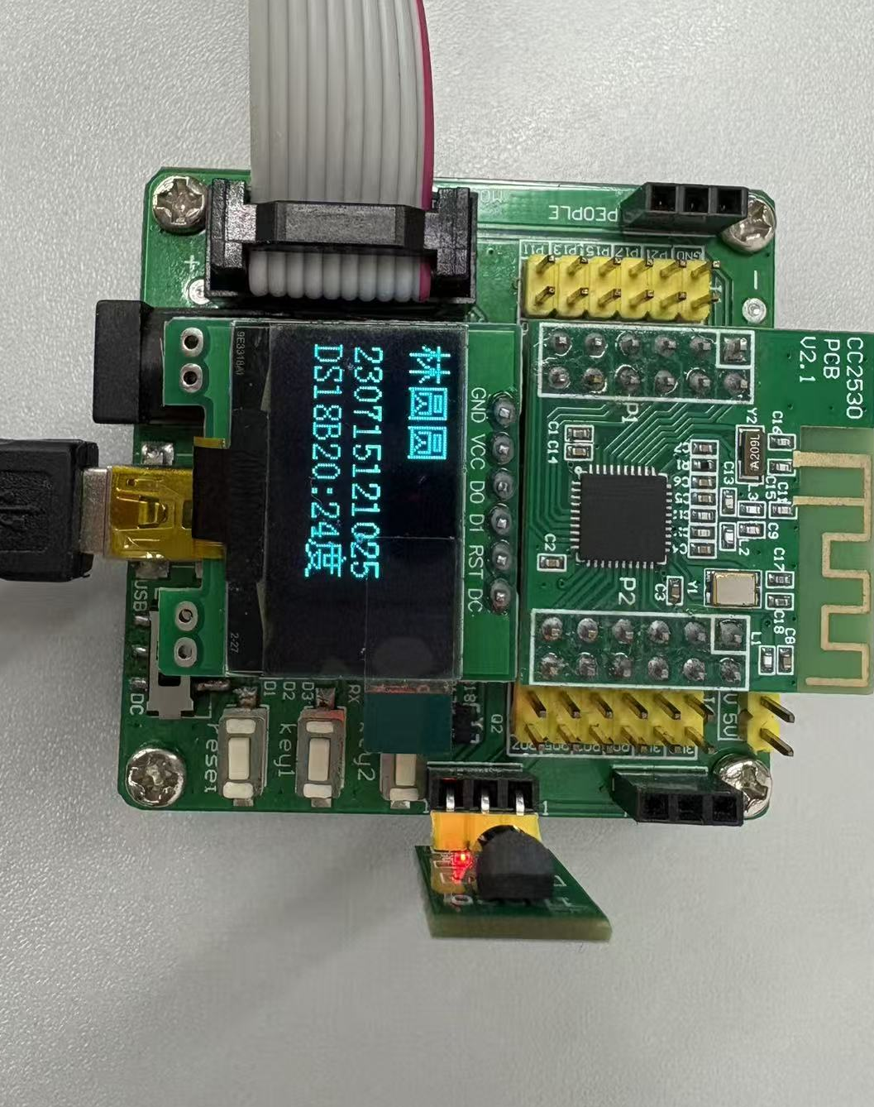
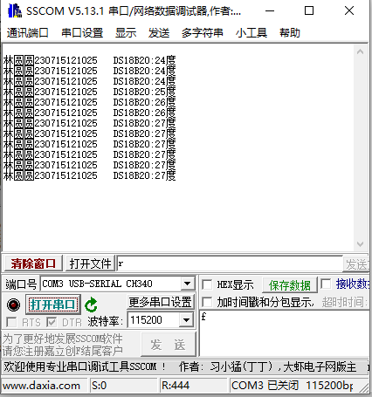
}
协调各模块工作，实现完整的温度监测功能。整个系统通过模块化的设计，实现了温度数据的采集、显示和传输功能，各模块之间协同工作，构成了一个完整的嵌入式温度监测解决方案。

（五）实验总结：
实验总结（学生）  请手工填写 | 本实验成功实现了一个基于CC2530微控制器的嵌入式温度监测系统，通过DS18B20数字温度传感器准确采集环境温度数据，利用OLED显示屏实时显示温度信息及个人信息，并通过串口通信将数据上传至计算机。系统各模块协同工作稳定，温度测量准确，显示清晰，通信可靠，达到了预期的设计目标，为后续嵌入式系统开发奠定了扎实的技术基础。 | 实验评价（教师）  对应后面打“√” | 熟练完成（无错误），对应级别A
实验总结（学生）  请手工填写 |  | 实验评价（教师）  对应后面打“√” | 基本完成（有错误），对应级别B
实验总结（学生）  请手工填写 |  | 实验评价（教师）  对应后面打“√” | 部分完成（部分没做），对应级别C
实验总结（学生）  请手工填写 |  | 实验评价（教师）  对应后面打“√” | 没有做（与题目无关、空白），记0分

实验三 气体（光照）采集实验
（一）实验目的：
掌握气体传感器工作原理；
掌握光照传感器工作原理；
掌握光控传感器原理；
掌握CC2530开发环境搭建与配置；
掌握CC2530串口通信方式；
（二）实验内容：
选取气体（光照）传感器接入CC2530，采集环境气体（光照）变化数据，并且将采集到的数据串口传输显示到电脑端。采集参数设定相应的阈值，达到阈值，需要进行预警提示，提示信息需通过LCD屏进行提示，采集到的数据需要有明显的变化。
（三）实验要求：
根据实验内容，在IAR开发环境中创建工作区、项目、完成项目参数设置；项目需实现实验内容的要求，并在实验板进行项目的下载、测试、完成气体（光照）数据串口显示。
（四）实验步骤：
写出具体的实验过程，并附上相应的项目代码。

（五）实验总结：
实验总结（学生）  请手工填写 |  | 实验评价（教师）  对应后面打“√” | 熟练完成（无错误），对应级别A
实验总结（学生）  请手工填写 |  | 实验评价（教师）  对应后面打“√” | 基本完成（有错误），对应级别B
实验总结（学生）  请手工填写 |  | 实验评价（教师）  对应后面打“√” | 部分完成（部分没做），对应级别C
实验总结（学生）  请手工填写 |  | 实验评价（教师）  对应后面打“√” | 没有做（与题目无关、空白），记0分

实验四 无线传感组网实验
（一）实验目的：
掌握温湿度传感器原理；
掌握红外传感器原理；
掌握光控传感器原理；
掌握气体传感器原理；
熟悉ZIGBee协议基本原理；
熟悉ZigBee网络拓扑结构；；
（二）实验内容：
实验内容：设计搭建一个基于ZIGBee的智能环境监测系统，具体要求至少包括三种及以上的传感器类型。
（三）实验要求：
根据实验内容，在IAR开发环境中创建工作区、项目、完成项目参数设置；项目需实现实验内容的要求，并在实验板进行项目的下载、测试、完成传感器的无线组网数据采集。
（四）实验步骤：
写出具体的实验过程。

（五）实验总结：
实验总结（学生）  请手工填写 |  | 实验评价（教师）  对应后面打“√” | 熟练完成（无错误），对应级别A
实验总结（学生）  请手工填写 |  | 实验评价（教师）  对应后面打“√” | 基本完成（有错误），对应级别B
实验总结（学生）  请手工填写 |  | 实验评价（教师）  对应后面打“√” | 部分完成（部分没做），对应级别C
实验总结（学生）  请手工填写 |  | 实验评价（教师）  对应后面打“√” | 没有做（与题目无关、空白），记0分

